**Муниципальное бюджетное дошкольное образовательное учреждение**

**детский сад №2 г. Нижний Ломов**

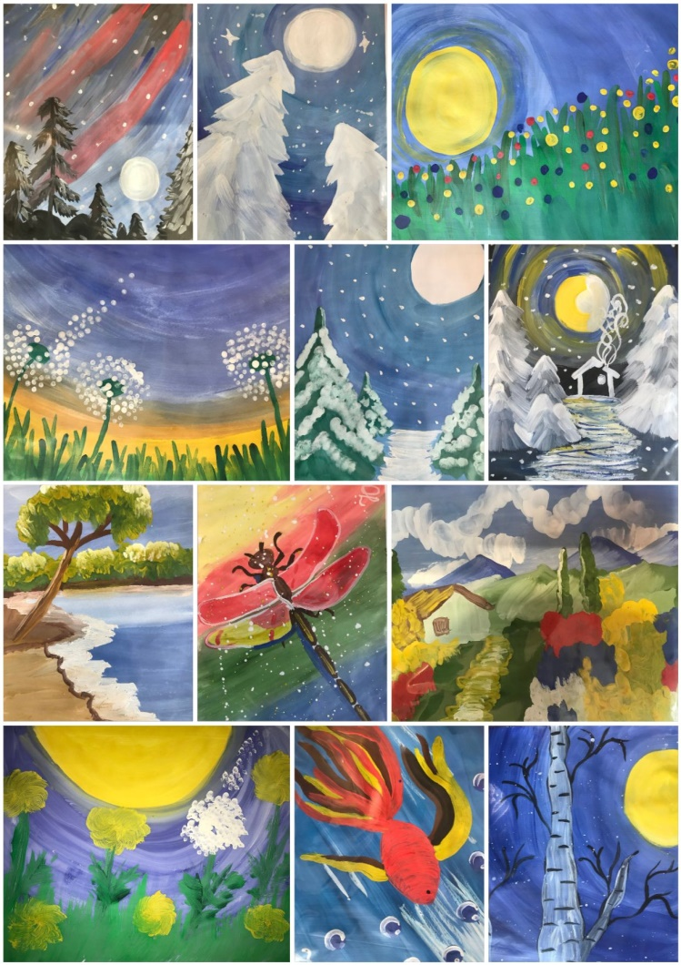

**Подготовила:**

**воспитатель Юлия Петровна Шачнева**

**Цель:** познакомить участников с очень простым способом легкого и непринужденного рисования без предварительного наброска.

**Задачи:**

**1. По**знакомить с новыми возможностями художественных техник и материалов;

**2. П**огрузить в творческую атмосферу, развитие креативности; повышение уверенности в себе, отключение анализа деятельности, обретение чувства вдохновения и гармонии;

**3. В**ызвать интерес к предложенной методике рисования.

**Методическое оснащение:** поэтапность выполнения работы, слайдовая презентация по теме мастер-класса, детские работы, выполненные ранее в этой же технике.

**Форма проведения мастер-класса:** практическая работа.

**Методы:**интерактивный (словесный, наглядный, практический)

**Приемы:**объяснение, беседа с показом практических действий.

**Оборудование:**ноутбук, проектор, экран.

**Раздаточный материал (на каждого участника):** гуашь, кисти, лист акварельной бумаги А4, стакан с водой, салфетки из материи, влажные салфетки, баночки, зубные щетки, ватные палочки.

**Ход мастер-класса**

Уважаемые коллеги! Тема моего мастер-класса: «Значение интуитивного (правополушарного) рисования во всестороннем развитии ребенка дошкольного возраста».

Согласно исследованиям нейропсихологов, два полушария головного мозга следует дифференцировать друг от друга: левое отвечает за логику, математические способности и точность, а правое – за творчество, креативность и абстрактное мышление.Закон развития человеческого мозга предполагает гармонию развития правого и левого полушария. Если в работу включены оба полушария –производительность мозга увеличивается. Люди, у которых развиты оба полушария, меньше устают и имеют более высокую работоспособность.

Левое полушарие развивается при условии развития правого – это приоритет развития ребенка дошкольника. Чтобы ребенок был успешен в школе, в дошкольном детстве необходимо развивать оба полушария головного мозга. Изначально у каждого малыша более развита правая доля мозга – он исследует мир, а не анализирует его, воспринимает каждый образ отдельно от остальных предметов, не умея еще логически их связывать между собой. Но в старшем дошкольном возрасте эта способность начинает исчезать, уступая место развитию логики.

Сегодня я хочу рассказать Вам об интуитивном рисовании, которое также называют правополушарное рисование. Если ребенок будет учиться рисовать по данному методу, то гарантирована гармонизация работы обоих полушарий. Что поможет не только раскрыть истинный потенциал ребенка, но и легче усваивать материал, кроме того поможет уберечь его от перегрузок и стрессов.

**Теоретическая часть.**

Занимаясь с 5-летними детьми, я заметила, что правополушарное рисование позволяет раскрыть творческий потенциал каждого ребенка, развивает инициативность, способность легко усваивать материал и избавляться от ненужных нагрузок и стрессов, стирает барьеры «я не смогу», «у меня не получится». Самое главное для любого ребенка – удовольствие от процесса. Рисунки в этой технике практически невозможно испортить, что всегда создает ситуацию успеха, кроме того, используются доступные для каждого ребенка простые приемы: тычки, мазки, разбрызгивание.

Итак, что это за рисование и чем отличается от обычного рисования?

В чем же секрет?А все дело в правильном порядке прорисовки слоев, цветовых пятен и бликов и отсутствие четких границ, если дело не касается прорисовки контуров.

Как правило, техника правополушарного рисования заключается в следующем:

1. Прорисовка фона – от самых светлых участков к самым темным. Для этого берется широкая плоская кисть и ее мазки повторяют траекторию рассеивания лучей света на всем фоне. Например, по кругу для придания дополнительного объема изображению.

2. Объекты прорисовываются постепенно цветовыми пятнами от светлого к темному. Последним слоем идут световые блики. Кто умеет работать в Photoshop, сразу проведет аналогию со слоями.

3. Использование разных кистей и разных способов нанесения мазков.

Безгранична фантазия человека, она позволяет использовать не только кисти для рисования, но и средства домашнего обихода. В ход идут: зубные щетки, ватные палочки, пленка с пузырями, скомканная фольга идругое.

Все это помогает достичь максимальной реалистичности в картине. И к тому же такой подход придется по душе детям.

#### ****Практическая часть.****

*1 этап – подготовка.*

Уважаемые участники прослушайте правила работы на мастер-классе:

• рисунки выполняются в быстром ритме;

• во время работы нежелательно разговаривать, так как речь - это часть левого полушария, которое нельзя активировать, потому что оно тут же запустит реакцию логического мышления;

• кисточки и руки должны быть сухими, поэтому их вытирают.

• при создании фона важно не останавливаться на краю и не бояться выходить за рамки листа.

*2 этап – создание картины «Поляна с цветами».*

Предлагаю вам взять в руки кисточку и начать творить. Сегодня мы с Вами будем рисовать «Поляну с цветами». Для этого нам понадобится: гуашь, кисточки, бумага, ватные палочки, зубная щетка.

Для начала нам понадобится белая краска и широкая кисть:

1. Весь лист грунтуем белой гуашью.

**(Когда грунтуют)**

**Это полезная методика для тех людей кто никогда не брал в руки кисточку, кто хочет попробовать себя в рисовании. И поверьте, люди начинают по-другому смотреть на живопись и вообще на окружающий мир.**

2. Желтой краской ставим мазки в середине.

3. Рисуем солнце.

4. Синей краской ставим мазки по всему листу.

Дальше обязательно промываем кисточку и вытираем об салфетку и без краски продолжаем размывать границу:

5. Красим весь лист.

6. Зеленой краской прорисовываем траву мазками.

7. Желтой краской рисуем цветы.

8. Палочкой рисуем одуванчики.

Занятие правополушарным рисования оказывают прекрасный психотерапевтический эффект.Техника правополушарного рисования успешно осваивается и детьми, и педагогами детского сада. Все участники – талантливые художники.

#### ****Рефлексия.****

Мой мастер-класс подошел к концу. Спасибо за внимание.

Уважаемые участники мастер-класса, надеюсь, результат Вас впечатлил, и Вы приятно провели время.

Для тех, кто заинтересовался интуитивным рисованием имеются рекомендации по использованию литературы и интернет-сайтов для получения дополнительной информации по данному вопросу.